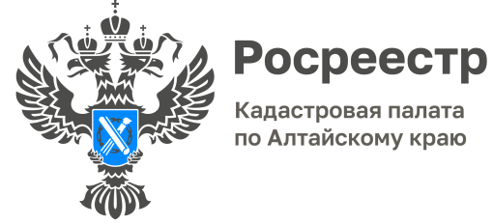

ПРЕСС-РЕЛИЗ

22 ноября эксперты ответят на вопросы о кадастровой стоимости недвижимости

22 ноября 2022 года с 09.00 до 12.00 часов эксперты Кадастровой палаты Алтайского края ответят жителям региона на вопросы о кадастровой стоимости недвижимости. Звонки будут приниматься по телефону 8 (3852) 55-76-59 (доб. 8121).
Кадастровая стоимость - стоимость недвижимости, установленная в процессе государственной кадастровой оценки. В ряде случаев она может определяться индивидуально для конкретного объекта недвижимости. В отличие от рыночной, которая может меняться из-за различных экономических факторов, кадастровая стоимость определяется на конкретный отрезок времени.
В связи с большим интересом собственников к теме кадастровой стоимости недвижимости эксперты Кадастровой палаты проведут прямую телефонную линию. Жители Алтайского края смогут получить ответы на вопросы о:
- влиянии характеристик объекта недвижимости на размер кадастровой стоимости;
- получении сведений о кадастровой стоимости;
- оспаривании кадастровой стоимости недвижимости;
- изменениях законодательства в сфере кадастровой оценки недвижимости и пр.
Звонки от жителей Алтайского края будут принимаются с 09.00 до 12.00 часов 22 ноября 2022 года по телефону 8 (3852) 55-76-59, добавочный 8121.

Материал подготовлен Кадастровой палатой по Алтайскому краю
Контакты для СМИ: тел. 8 (3852) 55-76-59, доб. 7091, 7092,
адрес электронной почты: press@22.kadastr.ru.
Официальная страница в соц. сети: https://vk.com/kadastr22

